2ème édition
12 DECEMBRE 2022 | Colisée – Chalon-sur-Saône

DOSSIER DE CANDIDATURE 2022
Date limite de candidature : samedi 15 octobre 2022
En 2021, Le Journal de Saône-et-Loire a souhaité « réinventer » ses événements en créant un temps fort UNIQUE, FÉDÉRATEUR, qui soit la VITRINE du dynamisme du département et identifié comme référent par les acteurs économiques du département.
“LES TALENTS DE SAONE-ET-LOIRE” est ainsi né !
La première édition qui a eu lieu en mars 2022 (report de décembre 2021) a réuni plus de 500 invités au Colisée de Chalon-sur-Saône. Une soirée festive riche en émotions et en découvertes d’histoires et de parcours.
Lors de cette remise de trophées, 11 femmes et hommes de Saône-et-Loire sont mis à l’honneur et récompensés pour leurs actions, leurs initiatives, leur réussite ou leur succès dans les univers variés de l’entreprise, l’agriculture, les collectivités, le monde associatif, la gastronomie, l’économie ou le sport.
Pour en savoir plus sur l’événement > www.talents-71.fr
MODALITÉS DE PARTICIPATION
Vous êtes une entreprise, un groupement de personnes, une collectivité dont l’activité est essentiellement exercée en Saône-et-Loire… alors : candidatez !

Comment participer ?
- Je complète le dossier de candidature
- Je choisis la ou les catégories dans laquelle/lesquelles je souhaite candidater
- Je le retourne à l’adresse ci-dessous avant le samedi 15 octobre 2022
- Un mail de confirmation de réception du dossier vous sera envoyé dès lors que nous aurons pris connaissance de ce dernier

J’envoie mon dossier de candidature
Par e-mail :
- talents71@lejsl.fr
- Objet : Candidature – LES TALENTS DE SAONE-ET-LOIRE 2022
- / ! \ Le dossier doit être envoyé en format Word obligatoirement
Par courrier :
- EBRAEVENTS / LE JOURNAL DE SAONE-ET-LOIRE – LES TALENTS DE SAONE-ET-LOIRE 2022 – 86 quai Lamartine – 71000 MACON

Contacts
Pour toute question relative au dossier, aux critères de sélection ou à l’événement en lui-même, vous pouvez nous contacter par mail à l’adresse talents71@lejsl.fr

Anne-Sophie TISSIER – Cheffe de projet de l’événement : 03 85 21 34 13

POURQUOI CANDIDATER ?
Etre lauréat de la soirée LES TALENTS DE SAONE-ET-LOIRE, c’est l’opportunité pour vos équipes, votre association ou pour votre entreprise de donner de la visibilité à votre activité et de renforcer la cohésion au sein de votre organisation. Un trophée vous permettra de bénéficier d’une prise de parole lors de la soirée, en présence de nombreux invités, mais également une visibilité médiatique via la large audience du Journal de Saône-et-Loire, tout en renforçant votre réseau sur le département de la Saône-et-Loire.
Une belle opportunité à saisir !

Les bénéfices pour votre entreprise :
- Faire connaître votre entreprise et votre activité aux différents acteurs de votre secteur d’activité

- Rencontrer des confrères, partenaires de l’événement pour étoffer votre réseau et vos contacts

- Bénéficier de la puissance médiatique du journal (+ co-organisateurs) et de la large couverture de l’événement par la rédaction du journal

- Vivre une soirée unique avec vos collaborateurs, clients…

- Fédérer vos équipes et valoriser vos actions en interne

La visibilité pour l’entreprise lauréate :
- Une large médiatisation sur le journal www.lejsl.com : portrait de votre entreprise sur le supplément dédié de l’événement et des photos de votre remise de trophée dans le compte-rendu le lendemain de l’événement dans le journal

- Une visibilité sur les réseaux sociaux Le Journal de Saône-et-Loire Evénements et sur le site internet de l’événement www.talents-71.fr

- Une prise de parole sur scène lors de la soirée pour présenter votre entreprise et/ou votre parcours

- Une mise en relation privilégiée avec les partenaires de l’événement lors de la soirée

- Une capsule vidéo que vous pourrez récupérer, libre de droits

EXEMPLE DE VISIBILITÉ
L’édition précédente de LES TALENTS DE SAONE-ET-LOIRE s’est tenue le 22 mars 2022 à Chalon-sur-Saône.
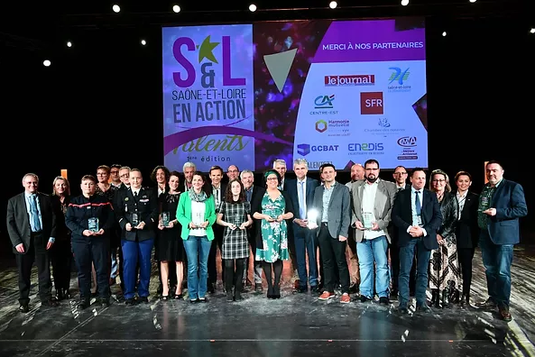
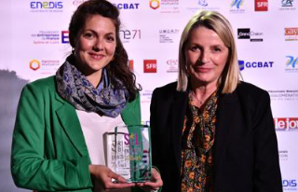
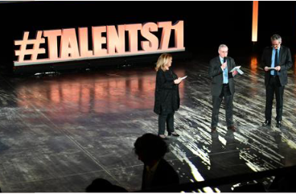
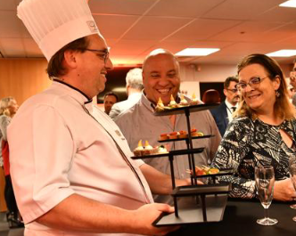
Retour en images

Découvrez les portraits de tous les lauréats > ici
Découvrez les capsules vidéos la soirée > ici
Exemples de communication autour de l’événement
Post réseaux sociaux, publications print, suppléments…
LES TROPHÉES

LE TALENT DE L’INNOVATION
Ce trophée récompensera une entreprise ou un entrepreneur, un exploitant agricole ou un collectif d’agriculteurs, une association, une personne ou une collectivité pour le développement d’un produit ou procédé nouveau ou amélioré.

LE TALENT DE L’ENVIRONNEMENT ET DE LA TRANSITION ÉNERGÉTIQUE
Ce trophée récompensera une entreprise ou un entrepreneur, un exploitant agricole ou un collectif d’agriculteurs, une association, une personne ou une collectivité pour son action positive dans l’environnement ou le développement durable.

LE TALENT DU NUMÉRIQUE
Ce trophée récompensera une entreprise ou un entrepreneur, un exploitant agricole ou un collectif d’agriculteurs, une association, une personne ou une collectivité pour son initiative visant à développer le déploiement et l’usage du numérique, pour la création d’un nouveau concept etc…

LA FEMME DE L’ANNÉE
Ce trophée récompensera une Saône-et-Loirienne reconnue et distinctive pour son engagement, sa carrière, sa réalisation, son action.

L’HOMME DE L’ANNÉE
Ce trophée récompensera un Saône-et-Loirien reconnu et distinctif pour son engagement, sa carrière, sa réalisation, son action.

LE TALENT DE LA SOLIDARITÉ ET DE LA CITOYENNETÉ
Ce trophée récompensera une entreprise ou un entrepreneur, un exploitant agricole ou un collectif d’agriculteurs, une association, une personne ou une collectivité pour son initiative dans le domaine du handicap, de l’insertion, de l’égalité femme-homme, de la solidarité intergénérationnelle, etc.

L’AMBASSADEUR DE SAONE-ET-LOIRE
Ce trophée récompensera une entreprise ou un entrepreneur, un exploitant agricole ou un collectif d’agriculteurs, une association, une personne ou une collectivité pour sa contribution au rayonnement du département de Saône-et-Loire.

LE JEUNE TALENT
Ce trophée récompensera un entrepreneur, un exploitant agricole, un sportif, un artiste, un bénévole ou une personne de moins de 30 ans pour une réalisation, un exploit ou une action remarquable.

LE TALENT « MADE IN SAONE-ET-LOIRE »
Ce trophée récompensera une entreprise/entrepreneur, un exploitant agricole, un collectif d’agriculteurs ou une association dont l’essentiel de la production et des effectifs sont implantés en Saône-et-Loire dont le savoir-faire ou le produit permet une valorisation et une mise à l’honneur du département.

Le Talent Coup de cœur du Jury et le Talent d’honneur ne font pas l’objet d’une candidature spécifique.

Les critères d’éligibilité

Les critères de sélection des lauréats sont les suivants :
- Les lauréats sont des personnes, des groupements de personnes, des collectivités ou des entreprises dont l’activité est essentiellement exercée en Saône-et-Loire.
- Le jury s’interdit de décerner un trophée conjointement à deux lauréats qui seraient arrivés ex-aequo.
- La procédure : afin d’alimenter l’événement et d’élargir le choix du jury, un appel à candidature sera fait aux lecteurs du Journal de Saône-et-Loire.

N’hésitez pas à compléter ce dossier en nous faisant parvenir tout complément d’information en lien avec votre candidature (photos dans la limite de 5).
Pour que le dossier soit pris en compte, veillez à compléter toutes les informations.

Le jury

Les lauréats sont désignés par les membres du comité de pilotage élargi composé de Frédéric Bouvier, Directeur départemental du Journal de Saône-et-Loire et président du jury et d’un représentant par partenaire. La réunion de Jury se tiendra à la fin du mois d’octobre 2022.
- Les membres du jury s’engagent à ne divulguer aucune information concernant les délibérations, ni le nom des lauréats, avant la cérémonie.
- Le jury se déclare libre, indépendant et souverain.
- Les lauréats sont désignés à la majorité des membres présents du jury.

NB : le jury se réserve le droit de proposer toute évolution des catégories et tout rattachement d’un dossier à une autre catégorie que celle du dépôt de candidature.
MA CANDIDATURE
NOM DE L’ENTREPRISE, ASSOCIATION, REGROUPEMENT
Votre activité
Effectifs
Adresse postale
INFORMATIONS DU CONTACT
Nom
Prénom
Fonction
Mail
Téléphone

Trophée pour le(s)quel(s) vous candidatez :
Merci de bien vouloir cocher le(s) trophée(s) pour le(s)quel(s) vous vous portez candidat (3 maximum).

- Le talent de l’innovation
- Le talent de l’environnement et de la transition énergétique
- Le talent du numérique
- La femme de l’année
- L’homme de l’année
- Le talent solidarité / de la citoyenneté
- L’ambassadeur de Saône-et-Loire
- Le jeune talent
- Le talent « made in Saône-et-Loire »
A noter : si vous ne parvenez pas à déterminer votre catégorie, vous pouvez laisser ce choix à l’appréciation du jury.

Quelles sont les raisons de votre candidature ?
Expliquez en quelques lignes les raisons pour lesquelles vous, votre entreprise ou votre concept pourrait être lauréat du trophée souhaité.

Quelle est l’originalité de votre talent ?

Quelques chiffres sur votre activité : effectif, CA, croissance…

Vous pouvez ajouter ici tout complément d’information pour appuyer votre candidature :

LES GRANDES ÉTAPES

Réunion de jury | Fin octobre 2022
Suite à cette réunion de jury nous vous contacterons afin de vous annoncer le résultat.

Préparation de la cérémonie | Novembre 2022
Si vous êtes lauréat, nos équipes vous contacterons pour préparer la cérémonie.

La soirée de remise de trophées | 12 décembre 2022
La soirée aura lieu au Colisée à Chalon sur Saône

MERCI POUR VOTRE PARTICIPATION !

Suivez-nous sur les réseaux sociaux !

